

***Сборник цитат на тему «Что такое счастье?»***



43гр.



**Работу выполнили:**

* *Петрова Анастасия*

**В работе принимали участие:**

* Куликовских Ксения;
* Каримова Карина;
* Мельникова Вера;
* Сергеева Юлия;
* Вагапова Юлия;
* Алексеева Наталья;
* Лебединец Елена;
* Соколова Елена;
* Шакирова Велена;
* Солодова Анастасия;
* Соколова Анастасия;
* Петрова Анастасия;
* Андросова Ирина;
* Костомаха Екатерина;
* Камалова Гузель;
* Лежнева Анастасия;
* Ягода Юлия;
* Зубенко Виктория;
* Арсланова Русалина;
* Галина Эльвина;
* Гиматова Юлия;
* Титова Ольга;
* Сокова Екатерина
* Сиротина Екатерина.

***Студентки 43 группы.***

­­­­­

Для начала нам нужно понять, а что же такое «счастье»?

И поэтому мы обратились к словарю. Вот что мы узнали:

**СЧА́СТЬЕ**

*Средний род*

**1**.

Чувство и состояние полного, высшего удовлетворения.

"Стремление к счастью"

**2**.

Успех, удача.

"Ему во всём с.

А теперь, мы решили порассуждать, а что же такое «счастье» для нас? Здесь мы описали наши мысли, то, как мы себе представляем счастье.

*Для начала, нам нужно понять, а что же такое «счастье»?*

*Обратимся к словарю!*

*«****Счастье»*** *- это такое чувство, которое ждешь очень долго, а когда оно приходит, ты боишься, что оно уйдёт. Поэтому люди не успевают им насладиться.   
Его не нужно ждать или боятся пропажи, ради того чтоб его почувствовать нужно жить и наслаждаться каждой секундочкой».*

*Солодова Анастасия*

*"****Счастье*** *- это спокойствие в мире и радость на душе"*

*Наталья Алексеева*

*Я буду достаточно счастлива тога, когда уеду из этой страны. А ещё* ***счастье*** *для меня это еда и сон. Ещё, конечно же, просмотр любимых сериалов, фильмов, мультиков и мороженое!*

*Ягода Юлия*

*У каждого, понимание о счастье самое разнообразное. В зависимости от возраста понятие, значение слова "****счастье****" меняется.*

*Дети считают счастьем то, что родители их балуют, покупают разнообразные вещи, которые им хочется. Понимают их и всегда выслушают.*

*Подростки хотят самоутвердиться, хотят быть нужными в этом мире и это для них является счастьем.*

*А, вот, взрослые люди, например, женщины, считают счастьем - благополучие в доме. Здоровье детей, когда рядом вторая половинка - муж.*

*Мужчины же считают счастьем любимую работу, стабильный доход и верных друзей рядом, которые в трудную минуту помогут и протянут руку помощи.*

***Счастье*** *- это чувство и состояние полного, высшего удовлетворения.*

*Из всего выше перечисленного можно сделать вывод, что человек не может быть счастлив, будучи одиноким.*

*Кривчикова Валерия*

***Счастье****, это не то чувство, которое можно испытывать постоянно. Это мгновение, когда вы понимаете, да, я счастлив, и вы счастливы именно сейчас, в этот момент. Невозможно быть счастливым в будущем или прошлом, только сейчас. И этот момент вы создаете сами, вы решаете, будет он счастливым или несчастным. Вы наполняете его этим чувством.*

***Счастье*** *мимолетно. Не пытайтесь его словить и усадить в свою клетку.  
  
Несомненно, счастье у всех разное, в обществе принята общая схема достижения счастья или его составляющие. Она выглядят так: успех, самореализация, любовь, семья, карьера.  
  
Каждый может дополнить свое к этим пяти словам.  
  
У каждого свое "****счастье"***

*Лебединец Елена*

***Счастье*** *- это быть любимой, чтоб тебя ценили и уважали. Когда все родные и близкие всегда рядом с тобой.*

*Титова Ольга*

***Счастье*** *- любить и быть любимым.*

*Шакирова Велена*

***Счастье*** *- это жизнь, эмоции, чувства.*

*Андросова Ирина*

*Для меня* ***счастье*** *– это когда в семье всё благополучно. Когда любимые мне люди здоровы, не ругаются и у всех хорошее настроение. Когда полная гармония внутри меня, когда дела идут в гору, когда мой любимый человек рядом.*

*Каримова Карина*

***Счастье*** *– это для меня крепкое здоровье моих близких. Так же счастливая моя будущая семья, любимый муж и любимые детишки, которые с утра пораньше залезут на кровать к маме и папе и будут их будить, балуясь и крича.*

*Мельникова Вера*

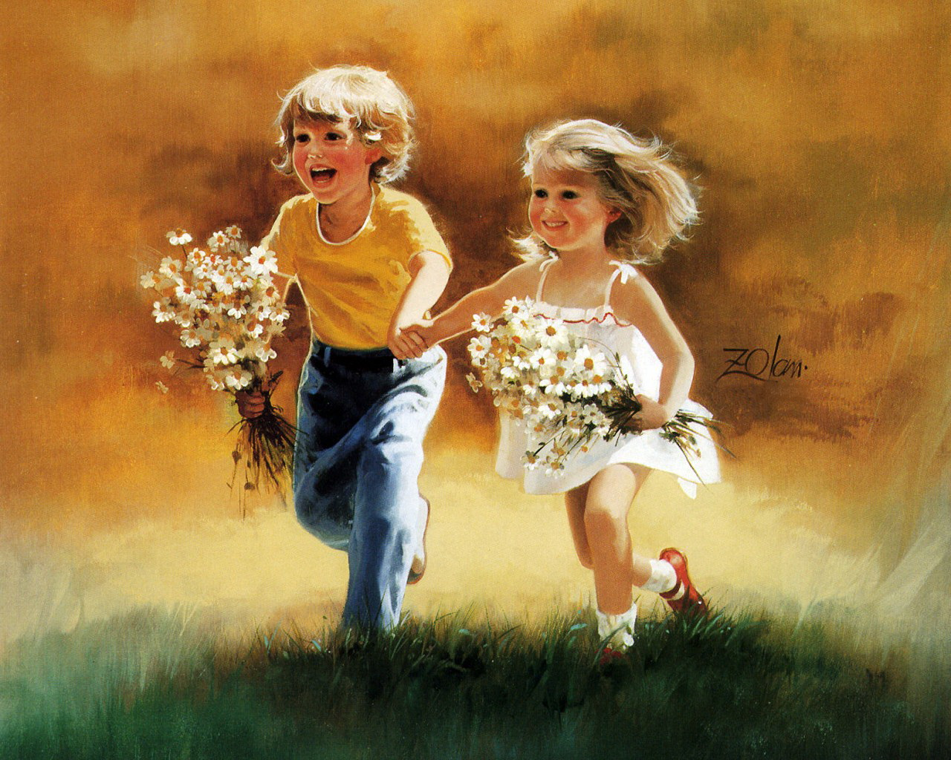

**Счастье**, это когда тебе спокойно и хорошо, а на это может повлиять множество факторов. Успехи и здоровье близких, хорошая погода, рядом близкие и любимые люди, чувство нужности и надёжности.

**Счастье** – это когда ты знаешь, что ты не один, что тебя поддержат и поймут. Возможно, для кого-то **счастье** – это мороженка, да, пусть мимолётное, но всё-таки.   
Я считаю, что **счастье** нужно искать в мелочах, где труднее всего разглядеть, там кроется самое настоящее чувство.

**Счастье** – это взаимные чувства.

Петрова Анастасия

***Счастье*** *- когда здорова твоя семья и твои родители и тебя ждут дома.*

***Счастье*** *- это когда рядом есть человек, который понимает тебя с полуслова, и когда ты понимаешь этого человека.*

***Счастье*** *- это когда тебя понимают.*

*Соколова Елена*

***Счастье*** *- это когда вокруг тебя только близкие и родные люди, а в душе царят гармония и спокойствие.*

*Лежнева Анастасия*

***Счастье****, в моём понимании - это любовь. Я считаю любовь великим даром. Такое великое чувство за всю жизнь возможно испытать один, максимум два раза. Счастье - это когда любовь наполняет сердце и душу. Это чувство может вдохновлять на новые идеи, давать веру в себя.*

*Соколова Анастасия*

*Счастье – это когда человек знает, что он кому-то нужен, что его кто-то любит. Когда человек здоров, работа приносит радость. И вообще всё, что бы ни делал человек, ему приносит радость.*

*Сергеева Юлия*

***Счастье*** *- это когда за твоим окном море. Когда ты можешь пройтись по набережной, слушая любимую музыку.****Счастье*** *- это когда в любой момент, когда тебе только пожелается ты можешь сфотографировать море, а ещё лучше забежать в него.****Счастье****, когда ты ловишь медуз, а на рассвете видишь дельфинов.  
Счастье это когда ты лежишь на горячем песке и смотришь на уплывающие вдаль корабли.*

*Зубенко Виктория*

**

***Счастье*** *нельзя потрогать, нельзя ощутить его запах или вкус, но заметить его не трудно.* ***Счастье*** *- это радость ребенка, которому подарили маленького пушистого друга – котенка, это блеск в глазах молодоженов, это крик только что родившего малыша, который слышит мама и ее переполняет счастье. Некоторые люди утверждают, что они не счастливы. А я думаю, они не правы и просто не замечают, что оно рядом. Вот, например, наступила весна, распустились зеленые листочки – разве это не частичка счастья? Или после грозы на горизонте мы видим радугу – это тоже счастье. И даже то, что мы живем, ходим каждый день на работу или в колледж, строим планы на будущее, тоже является счастьем.*

*Галина Эльвина*

*Для меня* ***счастье*** *- это не только семья, дом, родные. Это сама "Я", я имею в виду, например реализацию каких-то своих желаний, потребностей. Для меня* ***счастье****, что я могу видеть, слышать, думать. Когда я еду в транспорте и смотрю в окно, пытаюсь увидеть постоянно что-то новое. Разглядеть эту деталь. И меня наполняет чувство радости, что я смогла это увидеть. Также я думаю, что чтобы понять* ***счастье****, человеку конечно необходимо испытать и горечь.*

*Гиматова Юлия*

***Счастье*** *- это радоваться каждому дню, независимо от погоды. Дарить людям улыбки и делать приятные вещи, не требуя ничего в замен.* ***Счастье*** *- это видеть в людях только хорошее. Это знать, что тебя любят и ощущать свою значимость.* ***Счастье*** *- это любимая работа и любящая семья.* ***Счастье*** *- это отсутствие желания изменить свою жизнь.*

*Арсланова Русалина*

***Счастье*** *для меня - это когда рядом со мной находиться моя семья, любимый человек,* ***счастье -*** *видеть близких людей здоровыми, веселыми,* ***счастье -*** *найти человека который будет рядом со мной, будет дарить мне свою любовь, делить со мной радости.* ***Счастье*** *- своими глазами видеть мир, дышать воздухом.*

*Камалова Гузель*

***Счастье****-это жизнь без боли,* ***Счастье-****это понимание родных; поддержка близких; когда радуешься каждому дню, живешь полной жизнью, когда проживаешь день так, что можешь позавидовать себе сам же.****Счастье****-это иметь то окружение, о котором ты всегда мечтал,* ***Счастье****-это осознание того, что ты почти достиг своей цели и имеешь то, о чем мог только когда - то мечтать.*

*Сиротина Екатерина*

*А Сокова Екатерина подошла к работе очень креативно, она написала рецепт счастливого человека!*

***Счастье ( рецепт счастливого человека)*** *1) берешь мысль из головы , перевариваешь ее, затем она осуществляется  
2) отдавай то, что у тебя есть, а потом вернется больше  
3)не парься о том, что думают окружающие  
4) никого не критикуй и не осуждай  
5) больше люби и радуйся жизни!!!*

**